BÖLÜM IV

YARIİLETKEN GÜÇ KAYNAKLARI
4.1 GİRİŞ

Bütün elektronik devrelerin çalışabilmesi için bir güç kaynağına ihtiyacı vardır. Elektronik devrelerde besleme gerilimi olarak DC gerilim kullanılmaktadır. Ancak, şehir elektrik şebekesinden gelen ve prizlerden elde edilen genellikle 220 V_{AC}, 50 Hz değerinde bir gerilimdir. Bu gerilim değeri, elektronik devreler için hem yüksek hem de sinyal şekli değişken olup kullanılma bir gerilim değeridir. Bu gerilimi elektronik devrelere uygulayabilmek için, öncelikle gerilimi bir gerilim düşürücü transformotor yardımıyla kullanılacak seviyeye düşürmek, daha sonra da AC sinyali DC gerilime çevirmek gerekmektedir. Bu işlemleri gerçekleştiren devrelere DC güç kaynağı adı verilir.
Herhangi bir güç kaynağının sağladığı güç, kullanıldığı devrenin yük ihtiyacını karşılamalıdır. Eğer yük kaynaktan daha güçlü ise; kaynağın o yükü çalıştırması mümkün değildir.

4.1.1 YARI İLETKEN GÜÇ KAYNAĞI PRENSİPLERİ
Transfor-
motor
Doğrultmaç
Filtre
Voltaj Regülatörü
Voltaj Bölücü
AC
İNPUT

DC
OUTPUT

Şekil 4.1 DC Güç kaynağı blok diyagramı

Şekil 4.1’de bir DC güç kaynağının blok diyagramı verilmiştir. Güç kaynağının çalışma prensibini öğrenebilmek için blok diyagram yapısını iyice kavramak gerekir. AC Input ( AC giriş ) gerilimi şehir şebekesi voltajı 220 V_{AC} 50 Hz.’dir. Bu gerilim düşürücü transformotorun girişine uygulanır. Transformotorun primer ile sekonder sargısı arasındaki orana göre, sekonder sargıdan bir gerilim alınır. Örneğin bu oran 18 : 1 ise 220 : 18 12 V_{AC} olur. Bu gerilim doğrultmaca uygulanır. Doğrult-maca uygulanan AC gerilim burada tek yönlü gerilime çevrilir.
Doğrultmaçta kullanılan diyotların özelliğinden dolayı, girişteki iki alternansa karşılık tek alternansın çıkışına izin verilir. Doğrultmacın amacı adından da anlaşılacağı üzere AC sinyali DC sinyale çevirmektir. Doğrultmaç katında kullanılan çeşitli doğrultmaç tipleri vardır. Bunlar; yarım dalga, tam dalga, köprü tipi doğrultmaç olmak üzere üçe ayrılır. Bu üç doğrultmaç tipi konu bitiminde ayrıntılı olarak incelenecektir.
Doğrultmaç çıkışındaki sinyal, DC genliği devamlı değişen palsler halindedir. Bu sinyale palsli veya dalgalı ( ripple ) DC sinyal denir. Böyle bir DC sinyal, hiçbir elektronik cihaza uygulanamaz. Çünkü dalga içeren DC gerilim bu cihazlara zarar verebilir. Bu yüzden DC gerilim üzerendeki bu dalgalanmaların ( ripple ) en aza indirgenmesi veya sıfırlanması gerekmektedir. Bu işlem filtre devrelerinde gerçekleştirilir. İyi bir filtre devresi çıkışındaki gerilim tam DC görünümündedir. Yani dalgalanma sıfıra indirgenir.
Güç kaynağına bağlanacak çeşitli yüklerde, çekilecek akıma karşılık güç kaynağı çıkışındaki voltajın sabit kalabilmesi için filtre devresinin çıkışı voltaj regülatörüne bağlanmalıdır. Voltaj regülatörü, bu kat çıkışındaki DC sinyal seviyesini, yük veya yüklerden çekilecek akım değişim-lerinden veya giriş gerilimindeki voltaj değişimlerinden dolayı oluşacak seviye farklarını tolere ederek çıkış geriliminin sabit kalmasını sağlar.
Son kat olan voltaj bölücü kademesi ise; voltaj regülatörü çıkışında elde edilen sabit DC gerilimin ihtiyaç duyulan gerilim seviyelerine bölünmesi için kullanılır. Yaygın olarak voltaj bölücü; yükselteçlerin veya sinyal üreticilerin çalışması için gerekli olan çeşitli değerlerdeki kaynak gerilimlerinin sağlanması için kullanılır.
Bu aşamadan sonra doğrultmaç tipleri tek tek incelenecektir. Ancak doğrultmaçlar konusu işlenmeden önce AC sinyal bilgilerinin tekrarlanmasında fayda görülmektedir. Hatırlanacağı gibi AC sinyal; pozitif ve negatif olmak üzere iki alternanstan oluşan ve bir periyot süren sürekli bir dalga şeklidir.
+
t (sn )
__

+V

+V peak

-V peak

-V

Şekil 4.2 AC sinyalin gösterimi
Şekil 4.2’de görüldüğü gibi alternatif akım, genlikleri eşit ancak yönleri farklı iki alternanstan oluşmuştur. 0 çizgisinin üstünde kalan bölgeye + alternans; altında kalan bölgeye de – alternans denir. İki alternansın toplamına ise periyot denir. Bu gerilimin zamana göre değişim hızına hatırlanacağı üzere frekans ( 1 sn.deki periyot sayısı ) denir. Herhangi bir AC gerilim tüm olarak aşağıdaki matematiksel denklemle ifade edilir.

V ( t ) = V peak . Sin ω t veya V ( t ) = V peak . Sin 2πft

Bu denklem akım için yazıldığında aşağıdaki gibi ifade edilir.

I ( t ) = I peak . Sin ω t veya I ( t ) = I peak . Sin 2πft

Bu denklemler AC gerilim veya akımın ani değer ifadesidir. Ancak voltmetrede okunan değer, AC genliğin DC eşdeğeri olan efektif veya rms değeridir. Bu eşitlik matematiksel olarak aşağıdaki gibi ifade edilir.

V_{eff} = V_{etkin} = V_{rms} = V_{peak} . 0,707

Bir voltmetreyi, uygun ölçme kademesine alıp, şehir şebekesinin değerini ölçtüğümüzde 220 Volt değerini görürüz. Bu gerilimin tepe ( peak ) değeri ise aşağıdaki gibi hesaplanır.

V _{peak} = 220 . 0,707 = 311,18 Volt.

Eğer tepeden tepeye ( peak to peak ) gerilim değeri istenmiş olsaydı çözüm aşağıdaki gibi hesaplanırdı.

V _{peak to peak} = 220 . 0,707 .2 = 622,36 Volt.

Bu hatırlatma bilgilerinden sonra yarım dalga doğrultmacın incelenmesine geçilecektir.

4.1.2 YARIM DALGA DOĞRULTMAÇ ( Half Wave rectıfıer )

Şekil 4.3’te yarım dalga doğrultmaç şeması görülmektedir. Bu bölümden itibaren elektronik elemanlarının kullanıldığı devrelerin analizleri konusu ağırlık kazanacaktır. Bu nedenle, devrenin çalışma prensibini çok iyi kavramak gerekir.
Transformotorun primerine uygulanan şehir şebekesi gerilimi, sekonder sargısında istenilen voltaj değerine indirgenir. Bu AC gerilim değeri aynı zamanda yaklaşık olarak DC çıkış gerilimine eşittir.

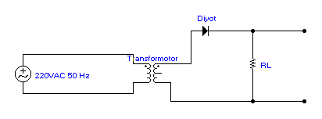
+

DC
ÇIKIŞ

_

Primer sargı
Sekonder sargı

Şekil 4.3 Yarım dalga doğrultmaç devre şeması

Transformotorun primerine uygulanan AC gerilim, bu sargı üzerinde bir manyetik alan oluşturur. Bu manyetik alan; sekonder sargının sarım sayısına göre bir gerilim indüklenmesine neden olur. Sekonderden elde edilecek AC gerilim değeri sekonder sarım sayısı ile doğru orantılıdır. Yükün kullanacağı DC gerilim değeri belirli olduğundan, sekonderden elde edilecek AC gerilim bu değere göre seçilir. Şekildeki transformotor özel bir tasarım ürünü olduğundan primer ile sekonder arasında faz değişimi yoktur. Normal şartlarda bir transformotorun primer ile sekonderi arasında 180° faz farkı vardır. Şekildeki devrede kullanılan transformotorun primer ve sekonderinin üst noktaları + ile belirtilmiştir. Bunun anlamı; primerin üst ucundaki alternans ile sekonderin üst ucundaki alternansın yönleri aynı olmasıdır.
Buna göre; ilk anda sekonderin üst ucunda ( + ) alternans olduğunu kabul edelim. Bu durumda sekonderin alt ucunda otomatikman ( - ) alternans bulunacaktır. Buna göre diyotun anodu, katoduna nazaran daha fazla pozitif olacağından; diyot iletken durumuna geçecektir. Yani R_{L} üzerinde girişin (+)
alternansı olduğu gibi görülür. R_{L}’ nin üst ucu ( + ), alt ucu ise sıfır pozisyonundadır.
Alternans değişiminde ise sekonderin üst uc ( - ), alt ucu ise ( + ) olacaktır. Bu durumda diyotun anodu, katoduna nazaran daha fazla negatif olacağından; diyot yalıtıma geçecektir. Yani bu pozisyon-da diyotun içerisinden hiçbir akım geçişi olmaz. Dolayısıyla R_{L} üzerindeki gerilim düşümü sıfır seviyededir. Bu olaylar alternans değişimlerinde periyodik olarak devam eder.
Bir periyotluk bölüm incelenmesinin sonucu; devreye uygulanan alternatif akımın bir periyodundan sadece tek alternansın çıkışa yansıdığı görülür. Diğer alternansın geçişi diyot tarafından engellenecek-tir. Çıkışta ise tek yönlü bir gerilim elde edilir. Bu gerilime dalgalı DC gerilim adı verilir. Doğrultma işlemi tek alternansta gerçekleştirildiği için devreye de Yarım Dalga Doğrultmaç adı verilir. Buraya kadar anlatılan işlemlerin şekillerle ifadesi konuyu pekiştirecektir.
t
+V

-V
t
+V

-V
Transformotor
Giriş gerilimi ( Primer )
Transformotor
Çıkış gerilimi ( Sekonder )
t
Doğrultmaç
Çıkış gerilimi ( R_{L} )
+
+
+V

-V

Şekil 4.4 Yarım dalga doğrultucu Giriş – Çıkış ( İnput Output ) sinyal şekilleri

Şekil 4.4.’ teki sinyal şekilleri dikkatlice incelendiğinde transformotorun primerine uygulanan AC gerilimin, sekonder çıkışında genlik olarak azaldığı görülecektir. Bu noktada; transformotorun gerilim düşürücü olduğu anlaşılmalıdır. Sekonderden elde edilen düşük genlikli AC gerilim yarım dalga doğ-rultmaca uygulanıp çıkıştan sadece pozitif alternanslar alınmaktadır. Burada dikkat edilmesi gereken diğer bir nokta, diyotun bağlanma yönüdür. Referans olarak alınan sekonderin üst noktasına diyotun katodu bağlanmış olsaydı; çıkıştan alınacak gerilimin yönü tam ters olacaktı. Yani DC çıkış ( yük direncinin ) üst noktası ( - ) alternans olacaktı. Burada, diyotun bağlantı şekli kadar; çıkış geriliminin referans alınma noktası da önemlidir.
Konunun daha iyi anlaşılması amacıyla diyotun, pozitif ve negatif alternanslardaki davranışını ayrı ayrı incelemek faydalı olacaktır.
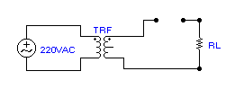
D
D
I

Şekil 4.5.a Girişin ( + ) alternansında Şekil 4.5.b Girişin ( - ) alternansında Diyotun durumu Diyotun durumu

Şekil 4.5. a ve b ‘de girişe uygulanan alternatif akımın değişen alternanslarına göre diyotun yarı iletken özelliği devreye girmektedir. Yani diyotun anodu, katoduna göre ( eşik geriliminden daha fazla bir gerilim kadar ) pozitif olduğunda diyot iletime geçer. Diğer bir deyimle iletken olur. ( Şekil 4.5.a ). Aksi takdirde diyottan herhangi bir akım geçişi olmaz. Bu durumda diyot yalıtkan olur. ( Şekil 4.5.b ).
Bilindiği gibi yarım dalga doğrultmacın çıkışından alınan gerilim dalgalı DC’ dir. Bu tip gerilim veya sinyal şekli, elektronik devrelerin sağlıklı olarak çalışması için uygun değildir. Yarım dalga doğrultmacın çıkış gerilimi ortalama bir gerilimdir ve aşağıdaki gibi ifade edilir.
V_{DC} = V_{ORT} = 0,318 . V_{Peak}
DC’ ye daha yakın bir gerilim istendiği takdirde R_{L} uçlarına filtre edici özelliği bulunan bir devre elemanı ( kondansatör ) takılması gerekir.
C

+

V_{DC} OUT

-
+V

Filtresiz DC Çıkış
+
+
+V

Filtreli DC Çıkış
t=R_{L}.C

Şekil 4.6 Yarım Dalga Doğrultmaç çıkışına kondansatörün bağlanması ve sinyal değişimi.
Şekil 4.6’da görüldüğü gibi yarım dalga doğrultmacın çıkışına bir elektrolitik kondansatör bağlandığında; çıkış geriliminin sinyal şekli ve genliği değişmektedir. Bu değişimin nedenini anlayabilmek için kondansatörün çalışma prensibini bilmek gerekir. Elektrik Bilgisi dersinden veya daha önce işle-nen konulardan da hatırlanacağı üzere; kondansatör tek yönlü gerilime karşı depolama özelliği gösterir. Devredeki kondansatöre dikkat edilecek olursa; devre çıkışındaki R_{L} yük direncine paralel bağlandığı görülecektir. Çıkıştaki Pozitif alternans başlangıcı anında ( kondansatör boş iken ) sinyalin yükselmesiyle, kondansatör de şarj olmaya başlar. Bu şarj, sinyalin max. (V _{peak} ) noktasına kadar devam eder. Daha sonra giriş gerilimi doğal periyodundan dolayı kondansatör şarj geriliminden daha düşük seviyeye düşer. Bu istenmeyen durum, kondansatör üzerindeki şarjlı gerilim yardımıyla geçici bir süre için ortadan kalkar. Kondansatör bu noktada üzerindeki gerilimi deşarj etmeye başlar. Bu anda devrede sadece paralel R – C devresi kalır. Kondansatör yük direnci üzerinden deşarj olur. Bu süre Şekil 4.6’ da da görüldüğü gibi t = R_{L} .C kadardır. Kondansatörün değeri ne kadar yüksek olursa deşarj süresi o oranda artar. Bu da devre çıkış geriliminin daha fazla DC’ ye yakın olmasını sağlar. Çıkış geriliminin olabildiğince ripple’sız ( dalgasız ) olması doğrultmaçlarda en çok aranan özelliktir.
Yarım dalga doğrultmacın çıkışına her ne kadar büyük değerli filtre konulsa dahi gerçek DC gerilim elde edilemez. Çünkü sadece tek alternansta doğrultma işlemi yapılır. Diğer alternansın seviyesi kondansatörle yükseltilmeye çalışılması yeterli değildir. Bu işlem Tam Dalga Doğrultmaç ile yapıldığında çıkış gerilimi, DC’ ye daha yakın olur. Şimdi bu devre incelenecektir.

4.1.3 TAM DALGA DOĞRULTMAÇ ( FULL Wave rectıfıer )
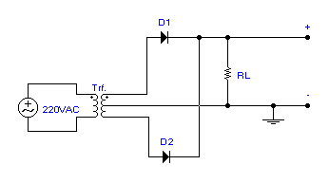
V_{DC} OUT
I₁
I₂

Şekil 4.7 Tam Dalga Doğrultmaç devre şeması
Şekil 4.7’ de tam dalga doğrultmaç devresi görülmektedir. Öncelikle bu devrenin, yarım dalga doğrultmaç ile farklarını gözden geçirmek gerekir. İlk olarak bu devrede; orta uçlu transformotorun kullanıldığı ve tek diyot yerine iki diyotun kullanıldığı dikkati çekmektedir. Orta uçlu transformotorun üç çıkış ucu vardır. Üst uçla orta uç arası, birinci AC kaynağı; alt uçla yine orta uç arası da ikinci AC kaynağı ifade etmektedir. Yani orta uç, ortak ( common ) olarak kullanılmaktadır. Bilindiği gibi transformotorun sekonder sargısının üst ve alt uçları arasında 180° faz farkı bulunmaktadır. Üst uçta pozitif alternans olduğu anda, alt uçta negatif alternans bulunmaktadır. Orta uç potansiyel olarak 0 Volttur.
İlk anda sekonderin üst ucunun pozitif olduğunu var sayalım. Bu durumda alt uç negatif olacaktır. Dolayısıyla D₂ diyodu tıkama yönünde polarize olur. Yani D₂ diyodu yalıtımda olup, üzerinden akım geçmez. Ancak bu alternans süresince D₁ diyodunun anodu, katoduna nazaran daha pozitiftir. Dolayısıyla D₁ diyodu bu anda iletken olur. Devreden geçen I₁ akımı R_{L} ve D₁ üzerinden geçerek tekrar transformotorun 1. sargısına ulaşır. Bu anda R_{L} üzerinde, üst uç ( + ) olacak şekilde bir gerilim düşümü olur. Bu gerilim düşümü çıkışta tek yönlü bir gerilimin elde edilmesini sağlar.
Alternans değiştiğinde sekonder sargısının üst ucu ( - ), alt ucu ise ( + ) olur. Bu anda bir önceki durumun tam tersi gerçekleşir. Yani D₂ iletime geçerken, D₁ yalıtkan olur. Bu anda devreden I₂ akımı akar. I₂ akımının yönü de I₁ akımı yönünde olur. R_{L} üzerindeki gerilim düşümü yönü; bir önceki alternanstaki gibi üst uç ( + ) olacak şekildedir. Dolayısıyla giriş geriliminin her alternansında devreden çıkış almak mümkün olmaktadır. Alternans değişimi her ne olursa olsun, devredeki diyotlardan birisi iletime geçeceğinden çıkış gerilim seviyesi, yarım dalga doğrultmaç çıkışına oranla 2 katı genlikte olmakla birlikte; çıkış gerilimi DC’ ye daha yatkın olacaktır. Bu teorik bilgiler aşağıdaki sinyal şekilleriyle desteklendiğinde konunun anlaşılması daha kolay olacaktır.
+V

-V
t
t
+V

-V

Transformotor

Giriş gerilimi ( Primer )

Transformotor

Çıkış gerilimi ( Sekonder )
Üst uç
Alt uç

t

Doğrultmaç

Çıkış gerilimi ( R_{L} )
+
+
+V

-V
+
+

D1 D2 D1 D2

Şekil 4.8 Tam Dalga Doğrultmaç devresine ait giriş – çıkış sinyalleri.
Şekil 4.8’deki sinyal şekiller incelendiğinde tam dalga doğrultmaç devresi çıkışında, giriş sinyali-nin her alternansı için çıkış geriliminin alındığı görülecektir. Tam dalga doğrultmacın çıkış sinyali ile yarım dalga doğrultmacın çıkış sinyali kıyaslandığında; yarım dalgadaki tek alternanslık çıkışın yarattığı dezavantajın, tam dalga doğrultmaçta giderildiği sonucuna varılmaktadır.
Hatırlanacağı gibi, yarım dalga doğrultmaç devresinin çıkış sinyal seviyesini DC’ ye daha yaklaştırmak amacıyla, devre çıkışına bir kondansatör bağlanmıştı. Aynı filtre sistemini tam dalga doğrultmaç çıkışına da uygulamak mümkündür. Elde edilecek yeni devre şekli ve sinyal şekilleri Şekil 4.9’ da gösterilmiştir.
V_{DC} OUT
I₁
I₂
C
+V

Filtresiz DC Çıkış
+V

Filtreli DC Çıkış
t=R_{L}.C

Şekil 4.9 Tam Dalga Doğrultmaç çıkışına kondansatörün bağlanması ve sinyal değişimi.

Devre çıkışına filtre elemanı ( kondansatör ) bağlandıktan sonra çıkış sinyalinde meydana gelen değişim Şekil 4.9’ da görülmektedir. Tam dalga doğrultmacın çıkış sinyali; DC’ ye daha yakın olduğundan elektronik devrelerde kullanmak için yarım dalga doğrultmaca oranla daha kullanışlıdır.
Buraya kadar incelenen doğrultmaç devrelerinin dışında, Köprü Tip Doğrultmaç adı verilen bir doğrultmaç çeşidi daha vardır. Köprü tip doğrultmacın çıkış sinyali ile tam dalga doğrultmacın çıkış sinyali biçim olarak aynı olmasına karşın, akım kapasiteleri farklıdır. Köprü tip doğrultmacın diğer bir farkı ise; orta uçlu transformotor kullanılmasına gerek olmayışıdır.
4.1.4 KÖPRÜ TİPİ DOĞRULTMAÇ ( FULL Wave BRIDGE rectıfıer )

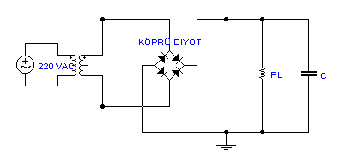

D4 D1

D3 D2

+

+

-DC OUT

-
I₁
I₂

Şekil 4.10 Köprü tipi doğrultmaç devre şeması.

Şeki1 4.10’ da köprü tipi doğrultmaç devresi görülmektedir. Bu doğrultmaç, tam dalgada olduğu gibi girişin hem pozitif hem de negatif alternanslarında çıkış verir. Dolayısıyla sinyal çıkış şekli tam dalga doğrultmaç ile aynıdır. Bu yüzden sinyal şekilleri tekrar verilmeyecektir. Daha önce de belirtildiği gibi köprü tip doğrultmacın,tam dalga doğrultmaca göre avantajları:
- Akım kapasitesinin daha yüksek olması,
- Orta uçlu transformotor yerine tek sargılı sekonder kullanmasıdır.
Devrenin çalışma prensibi ise, tam dalga doğrultmaca benzerdir. İlk anda sekonderin üst ucuna ( + ) alternansın geldiğini kabul edelim. Bu durumda D₁ ve D₃ iletken, D₂ ve D₄ ise yalıtkan olacaktır. Bu alternansta akım ( I₁ ), D₃ - R_{L} – D₁ elemanlarından geçerek devresini tamamlar. Bu akım R_{L} üzerinde üst uç ( + ) olacak biçimde DC gerilim düşümüne neden olur. Alternans değişiminde faz 180° döneceğinden sekonderin üst ucu ( - ), alt ucu ise ( + ) olacaktır. Bu durumda D₄-D₂ diyotları iletimde, D₃–D₁ diyotları ise yalıtımda olacaktır. Bu anda akım ( I₂ ), D₄ – R_{L} - D₂ üzerinden devresini tamamlar. Bu akım R_{L} üzerinde bir önceki akım yönünde gerilim düşümüne neden olur. Dolayısıyla girişteki her alternansa karşılık çıkıştan tam dalga DC çıkış sağlanır. Çıkışa konulan kondansatör daha önce de anlatıldığı gibi filtre işlemi yapar. Çıkış geriliminin DC’ ye daha yakın olmasını sağlar.
Buraya kadar işlenen konularda doğrultmaç prensipleri verilmiştir. AC gerilimi DC gerilime çeviren bu devreler, bütün elektronik devrelerinin beslemesinde kullanıldığı için çok önemlidir. Hatırlanacağı üzere doğrultucu çıkışındaki ripple’ları filtre etmek amacıyla kondansatör kullanıl-maktadır. Ancak tek başına bir kondansatör iyi bir filtre işlemi gerçekleştiremez. Filtre işlemi için çeşitli devreler tasarlanmıştır. Bu bölümde filtre devreleri ayrıntılı olarak incelenecektir.
4.2 FİLTRE DEVRELERİ

Doğrultmaçlar konusu verilirken filtre elemanı olarak kullanılan kondansatörün, devre çıkışı üzerindeki etkisi ve önemi şekillerle ifade edilmişti. Bu filtre türü pratikte çok sık uygulanmasına rağmen gerçekte yeterli kalmamaktadır. Ancak büyük sistem, cihaz ve elektronik devrelerin besleme katlarında iyi bir filtre sisteminin kullanılması gerekmektedir. Bu bağlamda incelenmesi gereken başlıca iki tip filtre vardır. Diğer filtreler bu iki filtrenin türevidir.

4.2.1 L TİPİ FİLTRE DEVRESİ

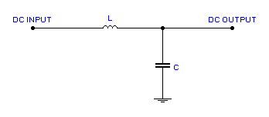
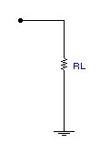
+
+

Şekil 4.11 L tipi filtre devresi

Şekil 4.11’de doğrultmaç çıkışına uygulanabilecek bir filtre devresi görülmektedir. Devre adını, bobin ve kondansatör elemanlarının birbiriyle bağlantı şekillerinin L harfine benzemesinden dolayı almıştır. Devrenin çalışma prensibinin özü, bobin ve kondansatörün AC ve DC’ ye verdikleri tepkidir. Bu prensipten ve eski bilgilerden faydalanarak devrenin çalışma prensibini anlamak çok daha kolay olacaktır.
Devrenin yapısına dikkat edilecek olursa, doğrultmaç çıkışı filtrenin girişine bağlanacak şekilde tasarlım yapılmıştır. Bilindiği gibi doğrultmaç çıkışında elde edilen DC gerilim tam düz olmayıp dalgalanmalar göstermektedir. Bu dalgalanmalar devre çıkışına bağlanacak yükün iyi ve verimli çalışmasını engeller. Hatta yükün zarar görmesine de neden olabilir. Devrenin girişinde bulunan L bobini DC seviyenin üzerendeki dalgalanmayı AC olarak algılar. Bilindiği gibi bobin AC’ ye zorluk göstermektedir. Bu nedenle bobin DC üzerindeki ripple seviyesine şarj olur ve bu enerjiyi depolar. Aynı zamanda dalgalanmanın çıkışa aktarılmasını engeller. Dolayısıyla bobinin çıkışında sadece DC seviye görülür. Bobin prensip olarak DC’ yi geçirip AC’ ye zorluk gösterdiğinden bobin çıkışında düz DC’ ye yakın bir enerji görülür. Çıkıştaki kondansatör ise AC’ yi geçirip DC’ ye zorluk gösteren bir devre elemanıdır. Yüke paralel bağlandığı için DC seviye üzerinde kalan çok küçük bir AC enerjinin şaseye akmasını sağlar. Kendi üzerindeki DC’ nin maksimum seviyesine şarj olur. Çıkıştaki R_{L} bilindiği gibi yükü temsil eder. Yükten çekilen akım miktarına göre devre yükü beslemiş olur.
+V

Filtresiz DC Çıkış
+V

Basit Filtreli DC Çıkış
( Tek kondansatörlü )
t=R_{L}.C
Tam Filtreli DC Çıkış ( L Tipi )
+V

Şekil 4.12 L tipi filtre giriş – çıkış sinyalleri

4.2.2 π TİPİ FİLTRE DEVRESİ

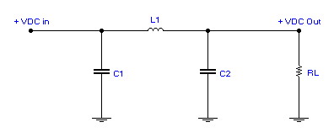

Şekil 4.13 π tipi filtre devresi

Şekil 4.13’te π tipi filtre devresi görülmektedir. Devrenin çalışma prensibi L tipi filtreyle aynıdır. Fark olarak bu devrenin girişinde bir kondansatör daha konulmuştur. Dolayısıyla daha iyi bir filtreleme işlemi gerçekleştirilir. Prensip olarak L tipi filtreden farklı olmadığı için çalışması kısaca anlatılacaktır. Girişteki C₁ kondansatörü ile çıkıştaki C₂ kondansatörü daha önce de anlatıldığı gibi DC seviyenin üzerindeki AC salınımları şaseye aktarır. L₁ bobini ise bu salınımların geçmesine izin vermeyerek bu enerjiyi depolar. Dolayısıyla çıkışta L tipi filtrede olduğu gibi DC’ ye yakın bir gerilim alınır. Çıkış sinyal şekli, L tipi filtre devresiyle aynı olduğundan bu çizim tekrarlanmamıştır.

4.3 DİYOT DEVRELERİ

Bu bölümde diyotların doğrultmaçlar dışında, hangi devrelerde etkin olarak kullanıldığı anlatıla-caktır. Bu devrelerin genel adı gerilim değiştirici veya gerilim şekillendiricidir.
Elektronik devre tasarım ve uygulamalarında gerilim limitleyici ( kırpıcı ), gerilim çoğaltıcı gibi devreler, genellikle diyotlarla gerçekleştirilir. Bu devrelerin incelenmesi, diyotların çalışma prensibini kavramak açısından çok yararlı olacaktır. Bu bağlamda ilk olarak gerilim limitleyici (kırpıcı) konusu, örnekli olarak verilecektir.

4.3.1 GERİLİM LİMİTLEYİCİ DEVRELERİ

Gerilim limitleyici devre denince, akla girişe uygulanan AC veya DC gerilimin kırpılması veya gerilim seviyesinin azaltılması gelmelidir. Örnek olarak aşağıdaki devrenin çalışması incelendiğinde konunun anlaşılması daha verimli olacaktır.
AC Sinyal Girişi
Çıkış
D1
Si

+
5V
-
D2
Si

-
2V
+
10V_{peak}

Şekil 4.14 Gerilim limitleyici devresi.

Şekildeki devrenin çıkış sinyalinin nasıl bulunacağı örneklenerek anlatılacaktır. Öncelikle devrede kullanılan elemanların özelliklerini bilmek gerekir. Bilindiği gibi Si. Diyot 0.7 Volttan sonra iletime geçer.
D₁ diyodunun katoduna + 5 VDC gerilim, D₂ diyodunun anoduna ise – 2 VDC gerilim uygulan-mıştır. Yani her iki diyot ta tıkama yönünde polarize olmuştur. Bu diyotların iletime geçmeleri devrenin çıkış gerilimini değiştirecektir. ( Eğer diyotlardan her ikisi de, hiçbir zaman iletime geçmezse çıkış gerilimi 30 V_{pp} AC olacaktır. Ancak devrenin çalışması incelendiğinde böyle olmadığı görülecektir.
AC kaynağın üst ucunun ( + ), alt ucunun ise ( - ) olduğunu varsayalım. Bu durumda D₂ diyodunun anodu sabit -2 Volt, katodu ise ( değişken ) tepe gerilimi + 10 Vp. olan gerilimle polarize olduğundan iletime geçme olasılığı yoktur. Dolayısıyla bu alternansta, bu koldan hiç akım geçmeyecektir. D₁ diyodunun olduğu diğer koldaki durum ise biraz daha farklıdır. D₁ diyodunun katodunda sabit + 5 VDC gerilim, anodunda ise ( değişken ) tepe gerilimi + 10 Vp. olan bir gerilim mevcuttur. Diyodun iletime geçmesi için anodun, katoda göre daha fazla pozitif olması gerektiğini biliyoruz. Girişin + alternansı 0’ dan başlayıp zaman içinde sinüssel değiştiğine göre 5 Voltluk sabit kaynağın değerine ulaşıncaya kadar diyot yalıtımda kalacaktır. 0.7 Voltluk eşik gerilimi de bu değere eklenirse D₁ diyodu 5.7 Volta kadar iletime geçmez. Bu ana kadar çıkış girişi geriliminin aynısıdır. Çünkü her iki kol da açık devre gibidir. Ancak değişken giriş gerilimi 5.7 Voltu geçtiği anda D₁ diyodu iletime geçer. Bu andan sonra çıkışta +5 Voltluk DC gerilim gözlenir. Çünkü giriş gerilimi D₁ üzerinden kısa devre olur ve çıkışa yansımaz. Değişken giriş gerilimi doğal periyodu nedeniyle + 5.7 Volttan aşağı tekrar düştüğünde; D₁ diyodu tekrar yalıtkan olur. Çıkış yine değişken giriş gerilimini takıp eder.
Alternans değişiminde üst uç ( - ), alt uç ise ( + ) olacaktır. Bu durumda D₁’in bulunduğu kol tamamen yalıtkan olacaktır. Anoduna değişken kaynağın ( – ) alternansı, katoduna ise sabit + 5VDC gerilim geldiğinden tıkama yönünde kutuplanır. Dolayısıyla D₁’in iletime geçme olasılığı ortadan kalkmıştır. Diğer kolda ise alternans değişikliğinden dolayı durum da değişmiştir. D₂ diyodunun anodunda sabit –2 Volt, katodunda ise ( değişken ) tepe gerilim – 10 Vp. olan bir gerilim vardır. Biraz önce yapılan basit matematiksel hesabı bu kola da uygularsak; D₂ diyodunun girişin 2 + 0,7 = 2,7 Volttan sonra iletime geçeceğini bulabiliriz. Çünkü bu gerilim değerinden sonra D₂’nin katodu anoduna göre daha fazla negatif olacağından iletime geçecektir. Bu andan sonra çıkışta sabit – 2 Volt DC görülecektir. Ancak giriş geriliminin değişiminden dolayı gerilim değeri 2.7 Volttan daha az negatif değere ulaştığında D₂ tekrar yalıtkan olacağından, çıkış yine girişi takip edecektir. Bu anlatımların şekilsel gösterimi Şekil .4.15’te verilmiştir. Şekil dikkatle incelendiğinde girişe uygulanan AC gerilimin, diyotlar yardımıyla limitlendiği görülür. Zaten devre adını bu limitleme ( kırpma ) dolayısıyla almıştır.
Eğer devredeki diyotlar ideal olarak kabul edilseydi; eşik gerilimi 0 Volt olarak alınacaktı. O zaman diyodun iletime geçmesi için sadece doğru polarma verilmesi yetecekti. 0.7 Voltluk eşik gerilimi dikkate alınmamış olacaktı. Pratikte çoğu kez eğer devre gerilimi yüksek ise eşik gerilim ihmal edilebilir.

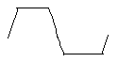
giriş

+ 10V

- 10V

ÇIKIŞ

+5.7 V

-2.7 V

t
t

Şekil 4.15 Şekil 4.14’teki gerilim limitleyici devresinin çıkış sinyali.

4.4 GERİLİM ÇOĞALTICI DEVRELERİ
Elektronik devrelerin her bölümünde, aynı besleme gerilimleri kullanılmaz. Bazı noktalarda daha yüksek veya daha düşük gerilimler gerekebilir. Bu amaçla DC gerilim seviyesi değiştirilebilir. DC gerilimin düşürülmesi gerilim bölme yöntemi ve direnç elemanı kullanmak suretiyle çok basitçe yapılabilir. Ancak DC gerilimin yükseltilmesi özel diyot devreleri ile mümkündür. Bu nedenle diyot – kondansatör kombinasyonu içeren devreler tasarlanmıştır. Bu devrelerden gerilim ikileyici ve üçleyici konuları sırasıyla aktarılacaktır.
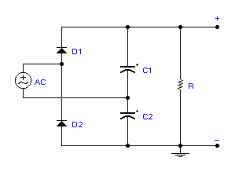
4.4.1. GERİLİM İKİLEYİCİ DEVRESİ

Şekil 4.16 Gerilim ikileyici devre
Gerilim ikileyici devresi; şekil 4.16’da görüldüğü gibi, iki diyot ile çıkış gerilimine seri bağlı iki kondansatörden oluşmaktadır. Devre aslında kondansatör filtreli iki adet yarım dalga doğrultmacıdır.
AC girişin pozitif alternansında; D₁ diyodu iletime geçerek, C₁ kondansatörünü şarj eder. Bu esnada D₂ diyodu yalıtım durumundadır. Giriş saykılının negatif alternansında ise; bu kez D₂ diyodu C₂ kondansatörünü şarj eder. Bu esnada da D₁ diyodu yalıtım durumundadır. Sonuçta C₁ ile C₂ kondansatörlerinin uçları arasındaki toplam şarj gerilimi, giriş gerilimi tepe değerinin iki katına eşit olur. Voltaj ikileyici devresinin çıkışından bu şekilde yüksek çıkış voltajının alınabilmesi kondansatörlerin seri olarak ve birbirlerinin yüklerine eklenecek yönde şarj olmaları ile mümkün olmaktadır. Bu tip gerilim ikileyicilerde çekilen yük akımı kondansatörlerin deşarj akımına bağlıdır. Devreden çekilen akım miktarı çıkış geriliminin değerini belirler. Çıkış geriliminin uzun süre korunabilmesi amacıyla, uzun bir deşarj zamanı elde etmek için devredeki kondansatör ve direnç değerleri yüksek seçilmelidir.
Gerilim katlayıcılarda kullanılan temel prensip;alternatif giriş geriliminin her bir alternansında devredeki her bir kondansatörün şarj olmasıdır. Bu seri bağlı şarj gerilimleri, yük tarafından akım çekilmesiyle seri bağlı kondansatörlerden deşarj olur.

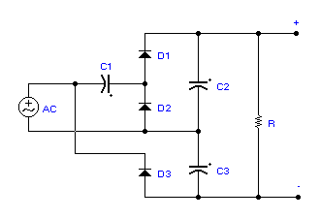
4.4.2 GERİLİM ÜÇLEYİCİ DEVRESİ

Şekil 4.17 Gerilim Üçleyici Devre Şeması.

Alternatif giriş geriliminin negatif alternansında yani; üst uç negatif, alt uç pozitif olduğunda, D₂ diyodu C₁ kondansatörünü, D₃ diyodu da C₃’ ü şarj eder. Pozitif alternansta ise yani; üst ucun pozitif, alt ucun negatif olduğu durumda, D₁ diyodu iletime geçer. C₁ kondansatöründeki şarj geriliminin deşarj olmak suretiyle pozitif alternansa eklenmesi C₂’ yi giriş geriliminin iki katı büyüklükte bir gerilime şarj eder. C₂ ve C₃’ deki gerilimler birbirine eklenir. Sonuç olarak çıkışta girişteki alternatif gerilimin maksimum değerinin üç katı büyüklükte bir DC gerilim elde edilir.

4.4.3 KIRPICI VE KENETLEYİCİ DEVRELER
4.4.3.1 BASİT KIRPICI DEVRELER

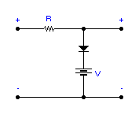
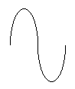
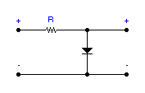
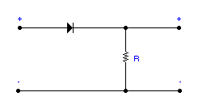
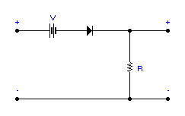
aşağıdaki şekillerde verilen devrelerin çalışma prensiplerini anlatınız. Çıkış sinyal şekillerini defterlerinize çiziniz.
v_{i}
v₀
V_{İ}
v_{i}
v₀
V_{İ}
v_{i}
v₀
V_{İ}
v_{i}
v₀
V_{İ}
v_{i}
v₀

Şekil 4. 18 Basit Kırpıcı Devreler

4.4.3.2 BASİT KENETLEYİCİ DEVRELER
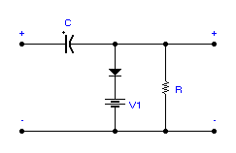
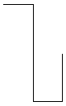
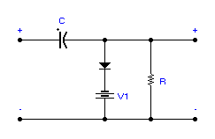
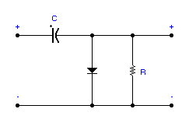
V_{İ}
v_{i}
v₀
V_{İ}
v_{i}
v₀
V_{İ}
v_{i}
v₀
Şekil 4. 19 Basit Kenetleyici Devreler

4.5.1 ZENER DIYOTLA YAPILAN REGÜLATÖRLER

Zener diyodun en sık görülen kullanımı ön gerilimle ve karşılaştırmaya yönelik sabit bir referans gerilimi sağlamaktır. Bilindiği gibi zener diyotların kullanım amacı; üzerlerinde sabit bir gerilim tuttukları için; sabit bir çıkış gerilimi elde etmektir. Yani zener diyotla yapılan regülatörlerin çıkış dalga şekilleri; Tam Dalga Doğrultmaçlara göre; daha sabit ve daha düzgün bir yapıya sahiptir. Bu da bize daha güvenli bir çalışma(referans) gerilimi sağlar.
Örneğin V_{i} veya R_{L}’deki değişimlere karşı yük üzerinde sabit bir V_{Z} gerilimi sağlamak için tasarlanmış olan şekildeki devreyi ele alalım. Burada göz önünde bulundurulması gereken iki durum söz konusudur: Birincisi giriş geriliminin sabit olup R_{L}’nin değişeceği ve diğerinin ise R_{L}’nin sabit olup V_{i}’nin değişeceği durum. Bu iki durum da ayrı ayrı ele alınacaktır.
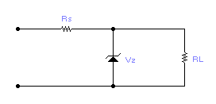
Sabit V_{i}, Değişken R_{L}, V_{Z} kayma gerilimi dolayısıyla Zener diyodunun “açık” durumda olmasını sağlayacak belirli bir direnç değeri (ve bu nedenle yük akımı) aralığı olacaktır. R_{L} düşük değerde olursa, V_{Z}’den daha düşük V_{L} gerilimine yol açacak ve Zener diyodu “kapalı” durumda bulunacaktır.
Vi
-
+
+
-

Şekil 4.20 Zener Diyot Uygulamaları

Zener diyodu çalıştıracak minimum yük direncini (ve dolayısıyla maksimum yük akımını) belirlemek için basitçe alttaki şekilde gösterildiği gibi Zener diyodu çıkartın ve V_{L}=V_{Z}’lik bir yük gerilimine yol açacak R_{L} değerini hesaplayın. Yani;

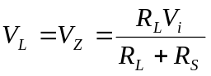

Gerilim bölücü kuralından; ve R_{L} için çözersek:

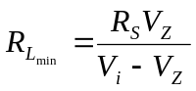
elde ederiz.
Yukarıda elde edilen R_{L}’den büyük her direnç değeri, Zener diyodunun çalışmasını sağlayacaktır ve artık diyot V_{Z} kaynak eşdeğeriyle şekilde gösterildiği gibi değiştirilebilir.
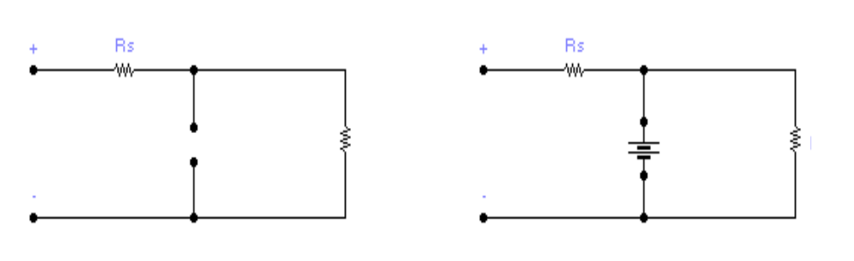
Vi
Vi
+
-
R_{L}
I_{RS}
+
V_{Z}
I_{Z}
R_{L}
V_{L}
I_{L}
-
-
+
V_{L}

Şekil 4.21 Zener Diyot Uygulamaları

Yukarıda birinci denklemde tanımlanan koşul minimum R_{L} yaratır; ancak maksimum I_{L}

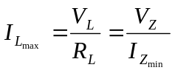

diyot bir kere “açık” (çalışır) duruma geçtikten sonra R_{S} üzerindeki gerilim;

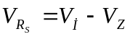

ile sabit kalır ve I_{R}

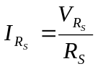 ile sabit kalır.

Zener akımı,

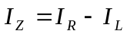

Bu da I_{R} sabit olduğu için I_{L} maksimumken minimum bir I_{Z}’ye ve I_{L} minimumken maksimum bir I_{Z}’ye yol açar.
Daha önceden de öğrenildiği üzere I_{Z}; I_{ZM} ile sınırlı olduğundan R_{L}’nin ve dolayısıyla I_{L}’nin değer aralığını etkilemektedir.

I_{Z} yerine I_{RM} konulursa minimum I_{L},

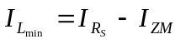

olarak bulunur.
Ve maksimum yük direnci de

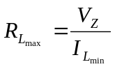
şeklinde bulunur.

Sabit R_{L}, Değişken V_{İ}; birinci şekildeki devrede R_{L}’nin sabit değerleri için V_{İ} gerilimi zener diyodunu çalıştıracak büyüklükte olmalıdır. Çalıştırma gerilimi,

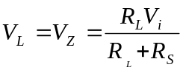

ve 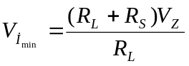

ile bulunmaktadır.
Maksimum V_{İ} değeri, maksimum zener akımı I_{ZM} ile sınırlıdır. I_{ZM}=I_{R}-I_{L} olduğundan

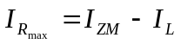

I_{L}, V_{Z}/R_{L}’de sabit ve I_{ZM} maksimum I_{Z} değeri olduğu için, maksimum V_{İ};

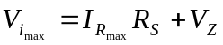
ile tanımlanır.

Şekilde görülen devre için
a) V_{RL}’yi 10V tutacak R_{L} ve I_{L} aralığını bulun ?
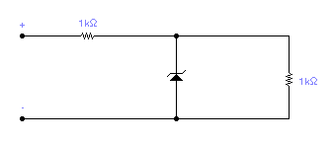
b) Diyodun bir regülatör olarak maksimum güç anma değerini bulun?
I_{R}
I_{L}
V_{i=}50V
R_{L}
V_{Z=}10V
I_{ZM=}32mAV
I_{Z}

ÇÖZÜM :

a) Zener diyodu çalışır duruma getirecek R_{L} değerini hesaplamak için yapılacak işlem:

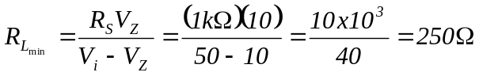

Daha sonra R_{S} direnci üzerindeki gerilim ise:

V_{RS} = V_{i} - V_{Z} = 50 – 10 = 40 V

ve I_{RS}’de:

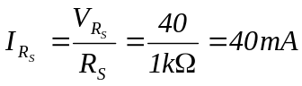

Ardından minimum I_{L} değeri de:

I_{Lmin} = I_{RS} – I_{ZM} = 40 – 32 = 8 mA

Maksimum R_{L} değeri:

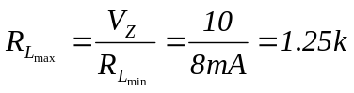

V_{L}’ye karşılık R_{L}’nin grafiği aşağıdaki gibidir:
(a)
10V
250Ω
V_{L}
1.25kΩ
R_{L}

b) P_{max} = V_{Z} I_{ZM}
=(10) (32mA) = 320 mW
10V
V_{L}
I_{L}
8 mA
40 mA
(b)

